(ADMINISTRADOR)

1. **SECCIÓN DE CATEGORÍAS**

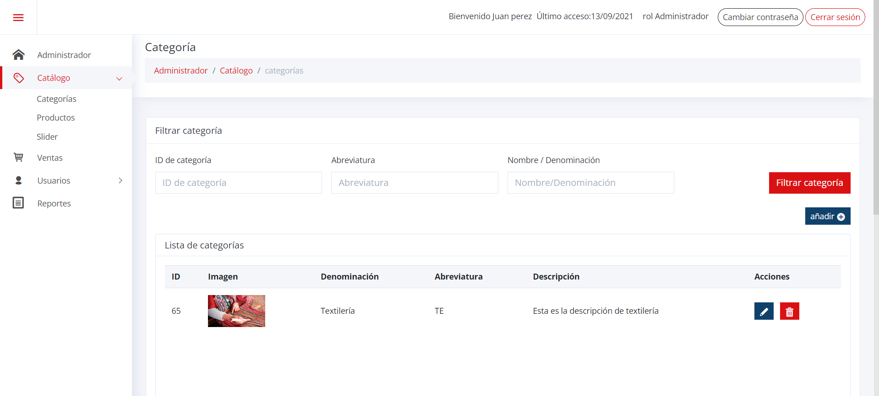

* 1. **Filtro de categorías**

El administrador podrá filtrar categorías registradas en base al ID de la categoría, a la abreviatura y nombre/denominación de la categoría la cual al dar click al botón “filtrar categoría" el resultado de la búsqueda se verá reflejado en la tabla en la sección de lista de categorías.

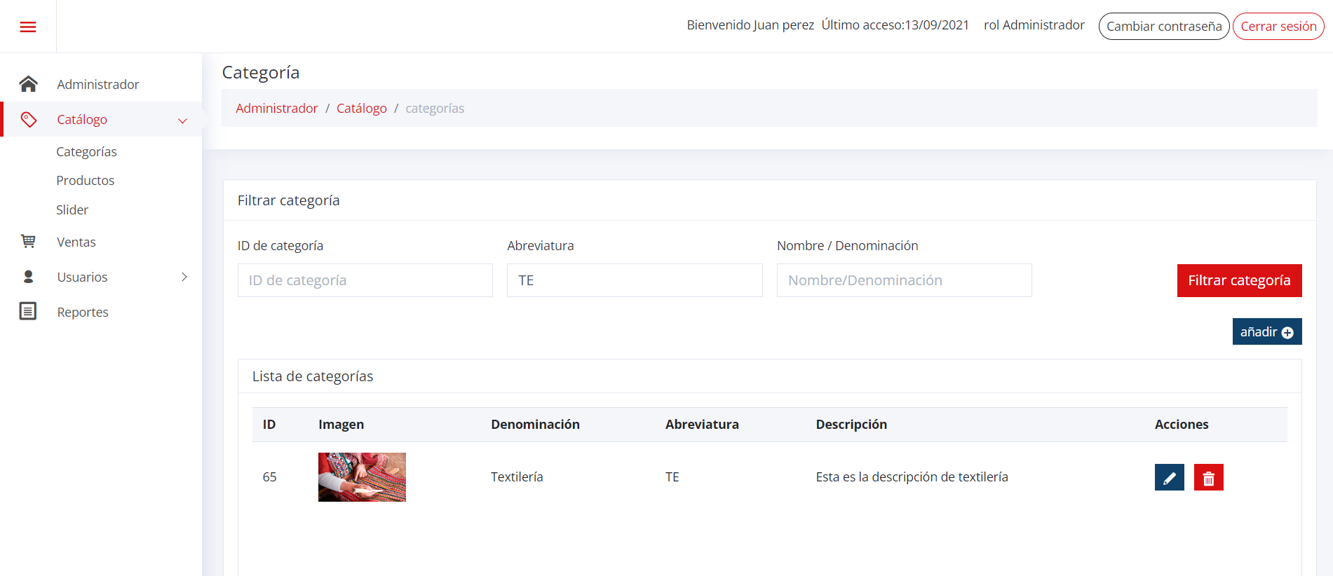

* 1. **Añadir categorías**

El administrador podrá agregar categorías para ello dará clic en el botón “añadir”, la cual aperturará un modal con campos para el registro de la categoría.

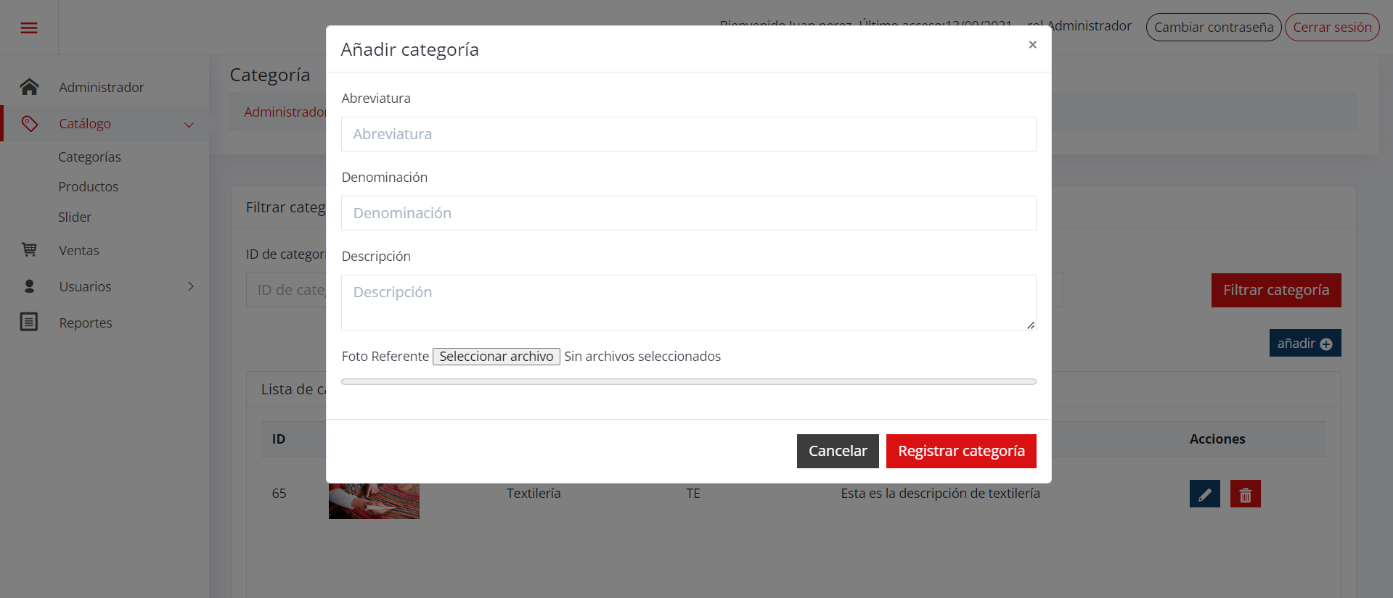

Para el registro todos los campos son obligatorios

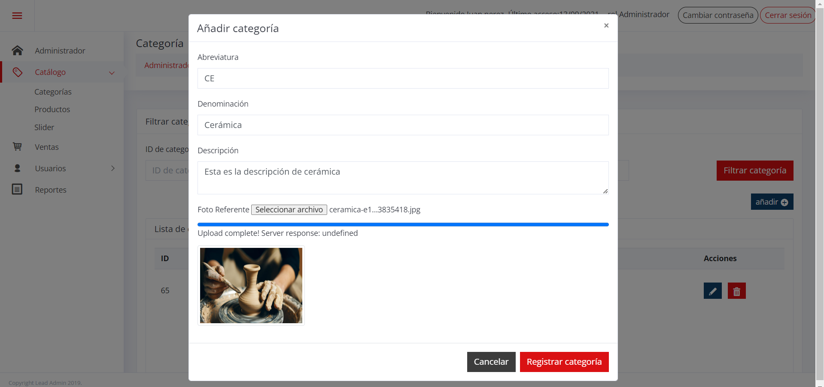

Una vez llenado todos los campos se le da clic al botón “registrar categoría” y con ello la categoría quedará registrada.

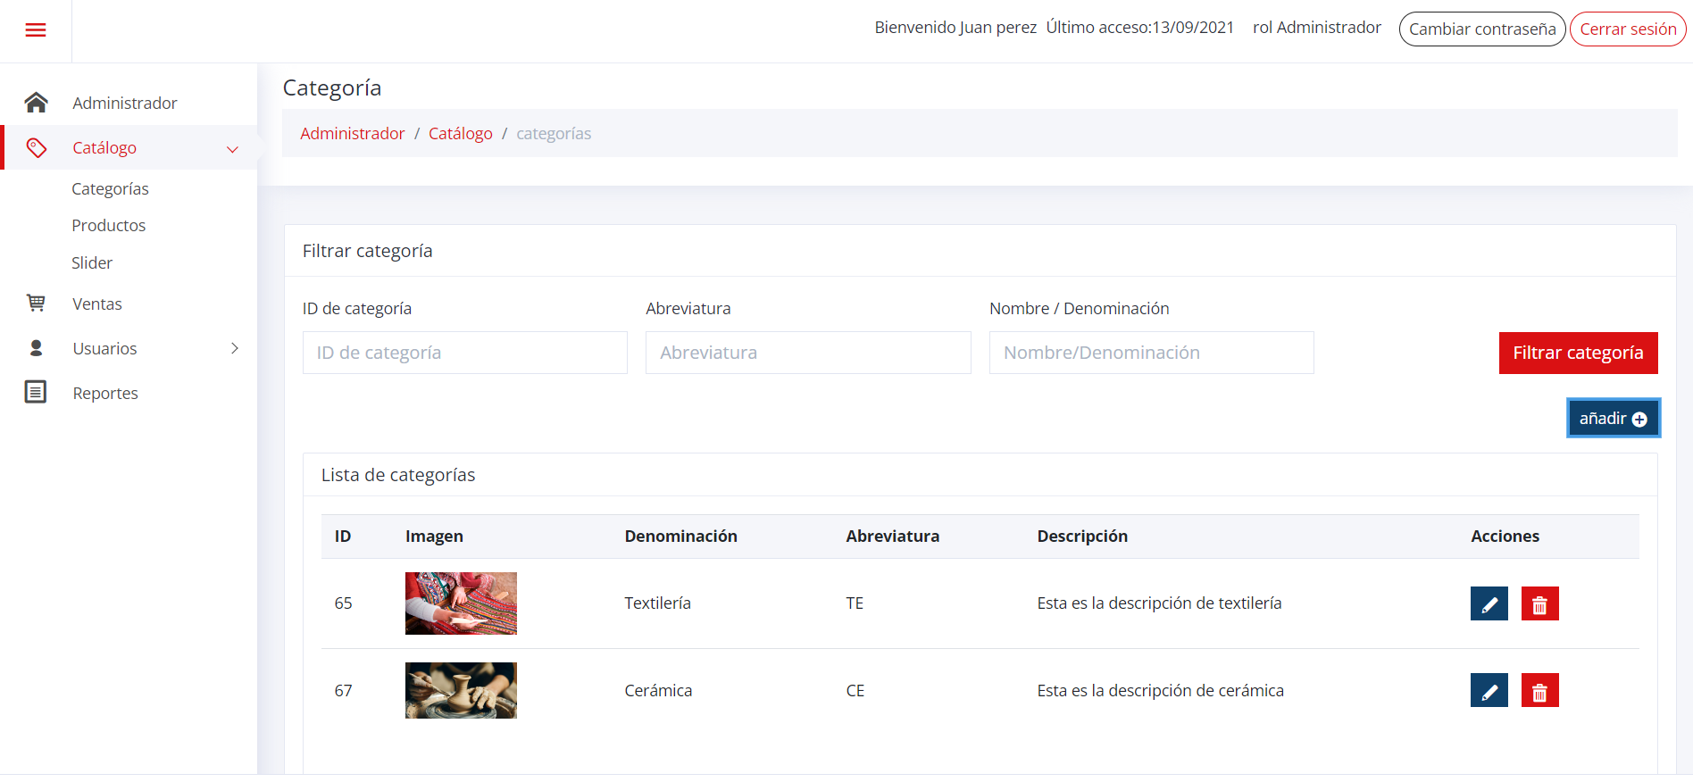

* 1. **Actualizar categorías**

Para actualizar las categorías, en la sección de Lista de categorías aparecerán todas las categorías existentes en una tabla, en la columna acciones tendrá dos opciones la primera que es de color azul y con icono de un lapiz es para editar la categoría, al hacerle clic cargará un modal para poder cambiar la información.

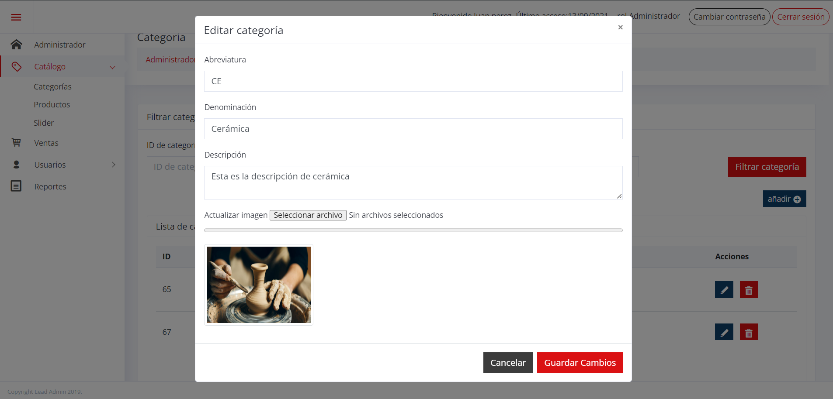

Se puede modificar el campo que se desee:

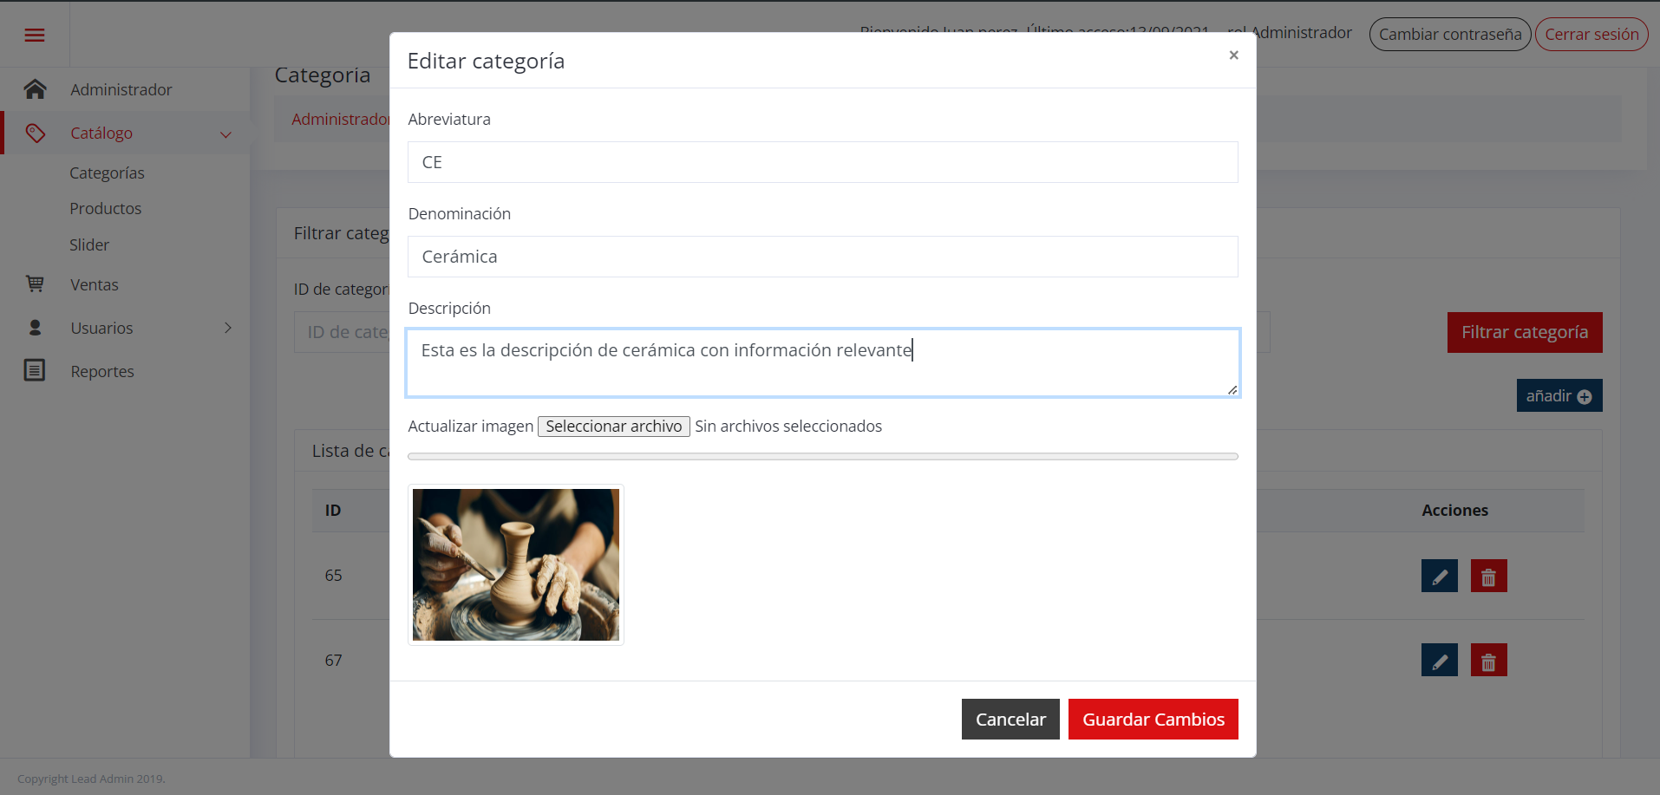

Una vez modificado se dará clic al botón “Guardar Cambios” y con ello quedará actualizada la categoría.

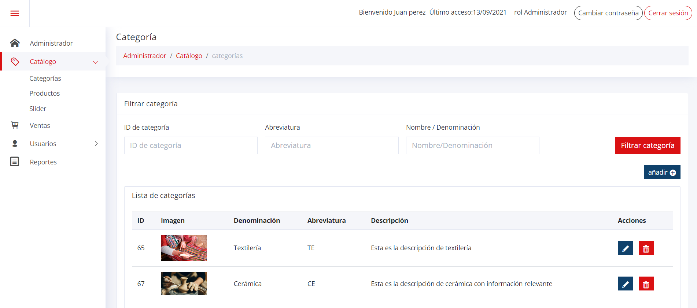

* 1. **Eliminar categoría**

Para eliminar las categorías, en la sección de Lista de categorías aparecerán todas las categorías existentes en una tabla, en la columna acciones tendrá dos opciones la segunda que es de color rojo y con icono de un tacho es para eliminar la categoría, al hacerle clic cargará una alerta para confirmar si realmente desea eliminar la categoría.

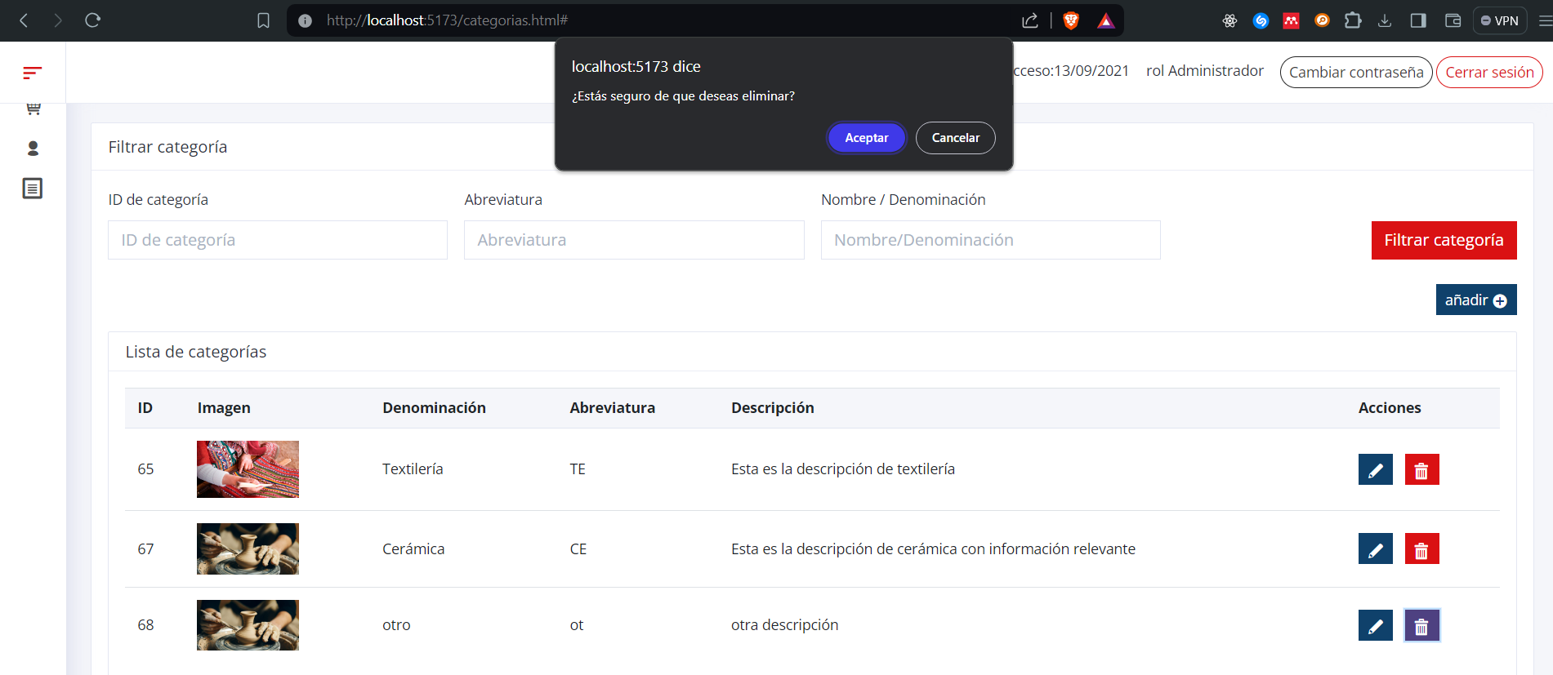

al aceptar estaremos borrando la categoría.

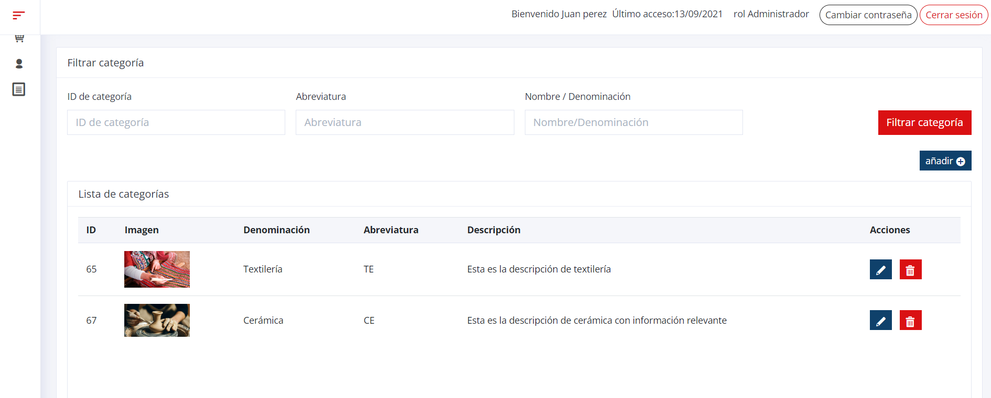

1. SECCIÓN DE DETALLE PEDIDO

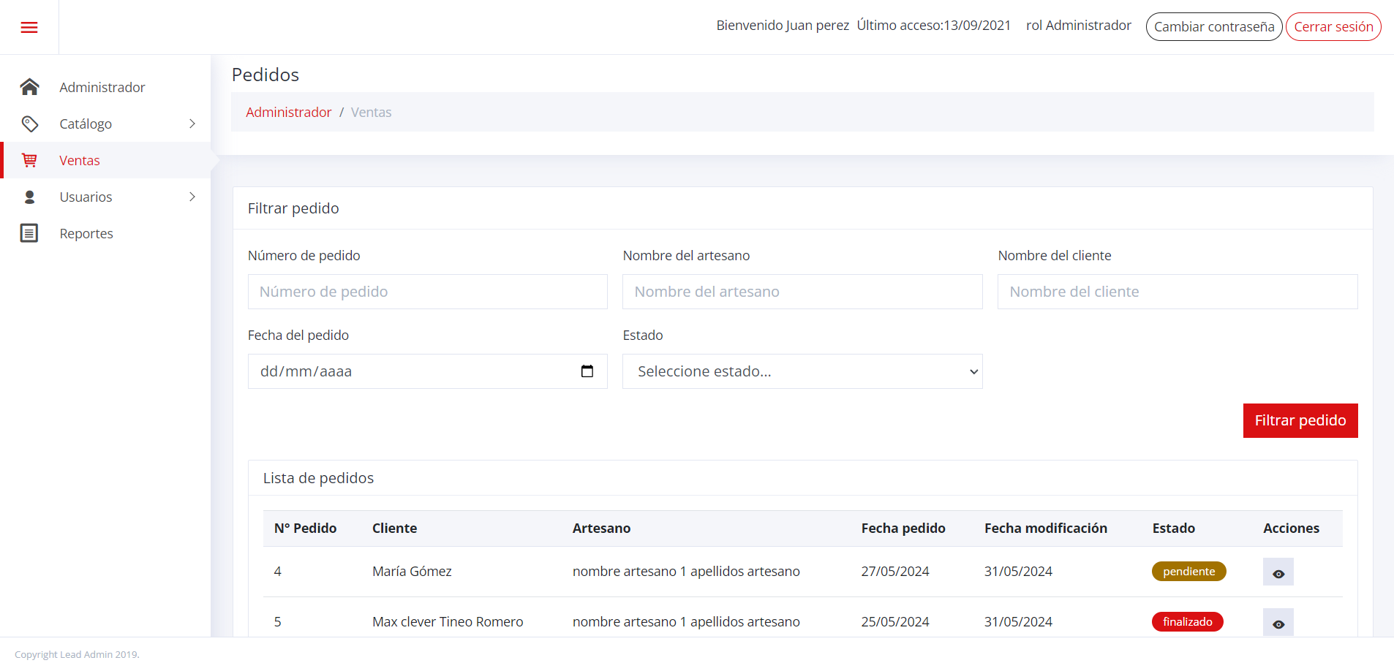

* 1. Filtro

Se puede realizar el filtro por el número de pedido, el nombre del artesano, el nombre del cliente, la fecha de pedido y el estado de atención del pedido

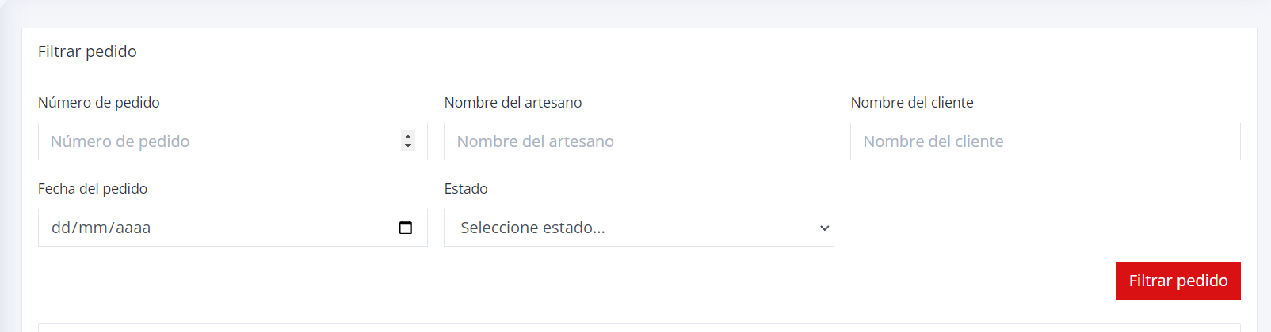

* 1. Acción

Al darle clic al botón en la columna de acciones en la lista de pedidos se podrá acceder a la información del pedido y también al historial de atenciones que se tiene.

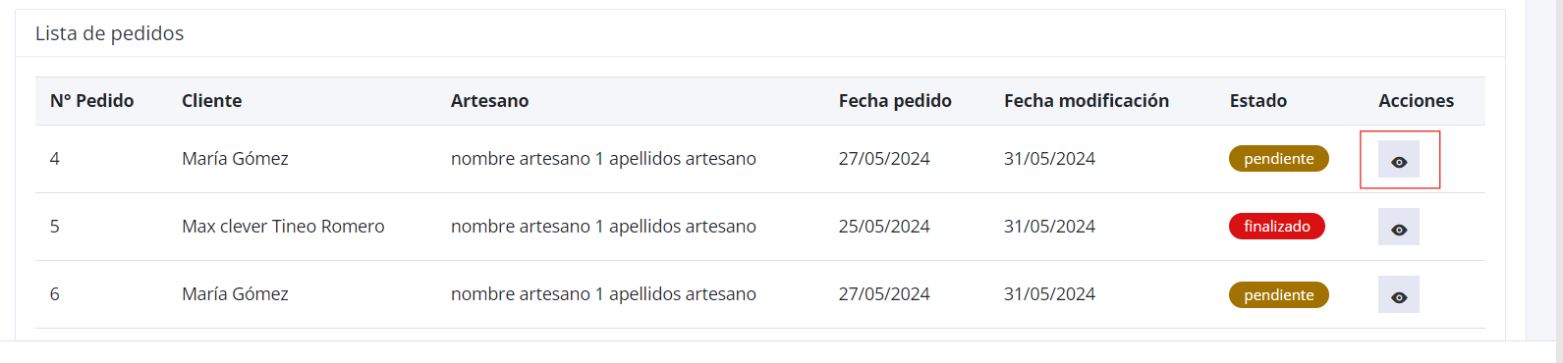

* 1. Detalle del pedido

**Información**. Se podrá visualizar información de la compra, del cliente, del artesano, lugar de envío, tipo de comprobante solicitado, la imagen del pago en caso de que el cliente haya subido la imagen después de realizar el pagó

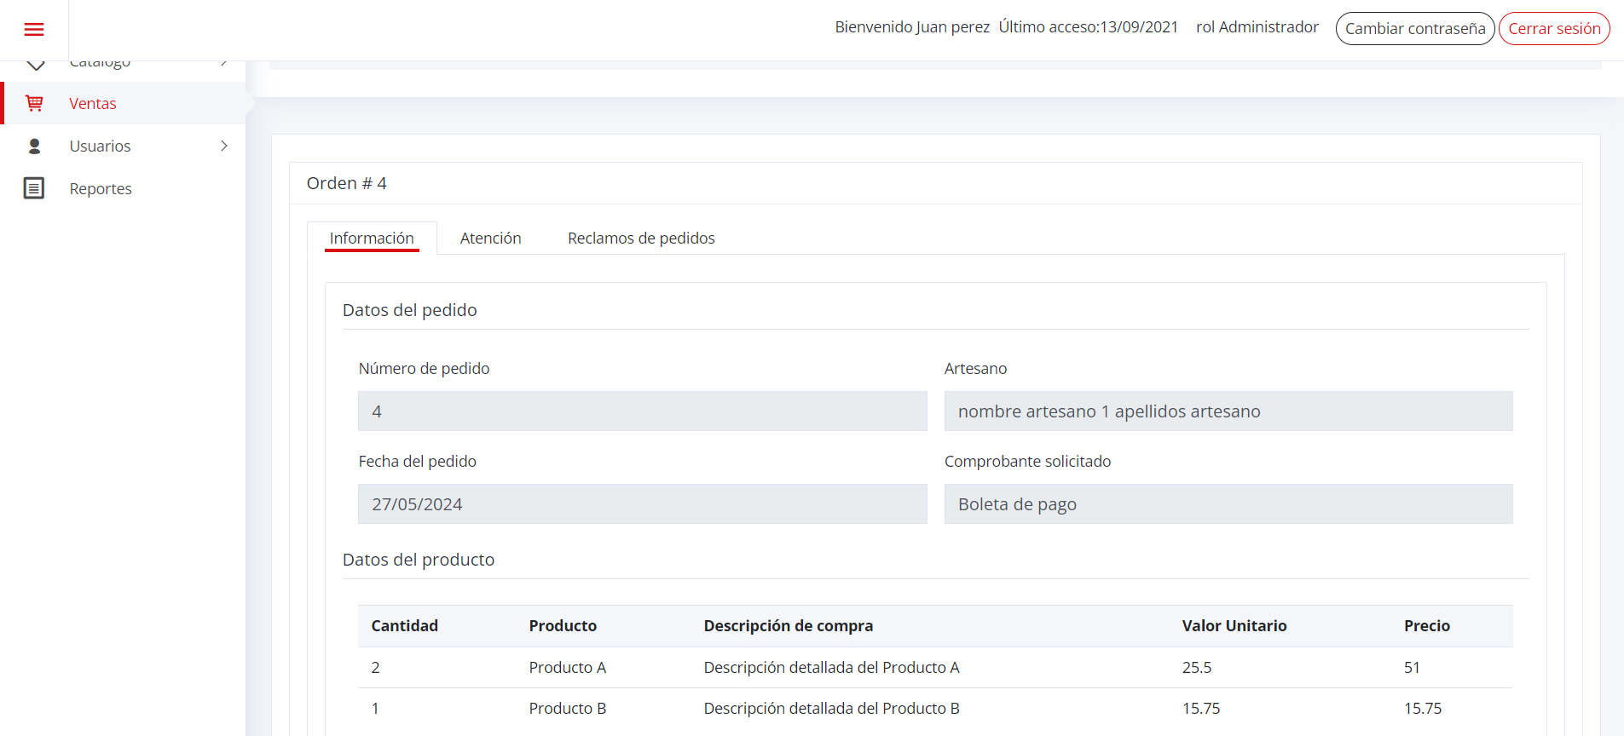

También se encuentra un botón el cual lleva al chat directo del cliente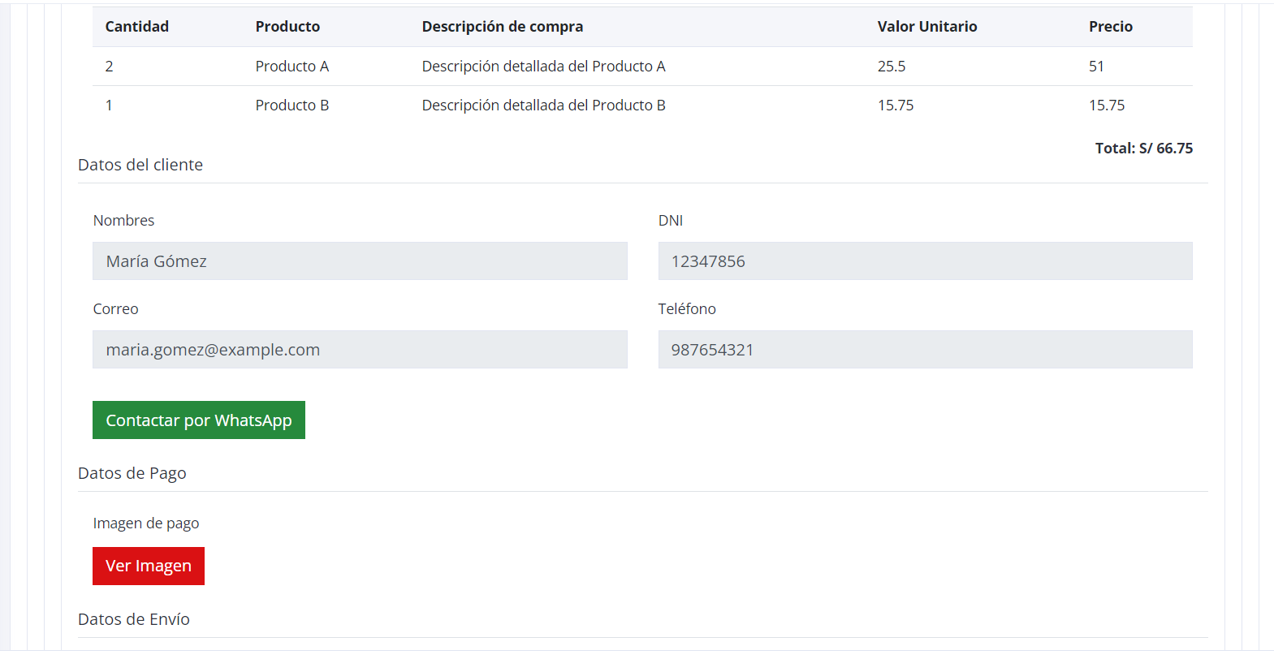

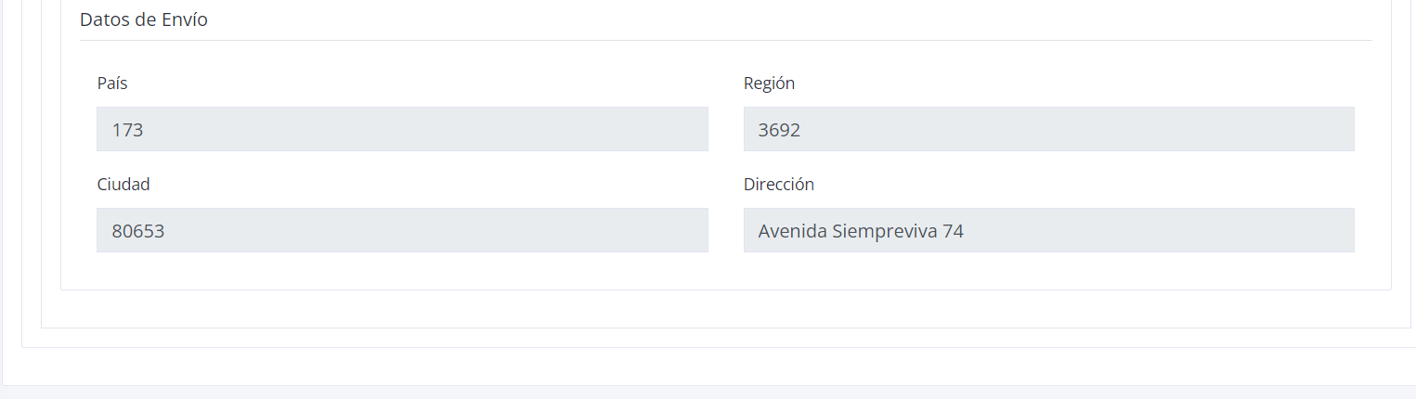

**Atención.** En este punto se podrá visualizar el estado del pedido, primero en el historial de atención, donde en la tabla se mostrará todos los registros que se tiene del pedido

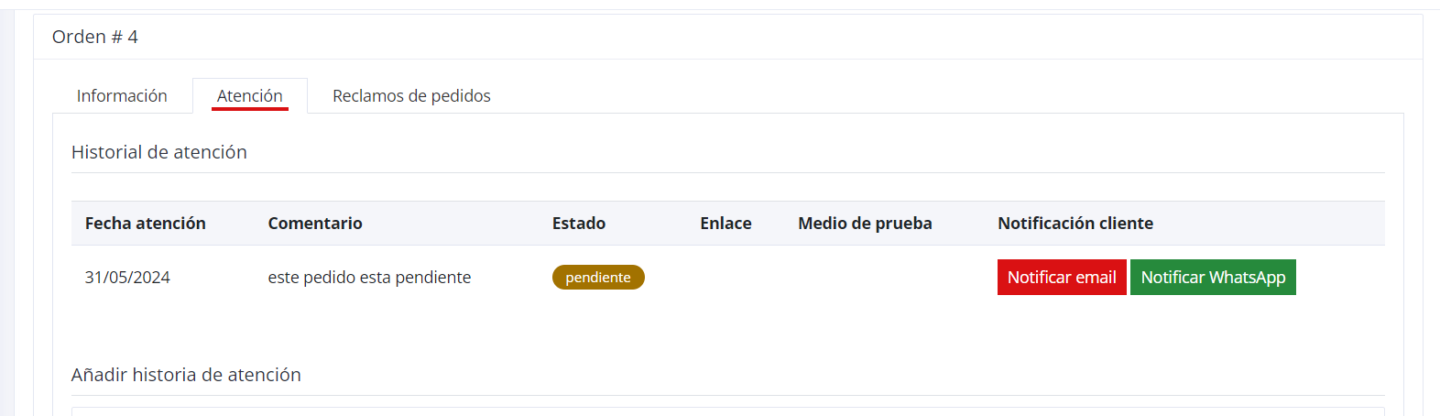

Y también se podrá añadir registrar una nueva y actualizar la historia de atención de cómo se encuentra el pedido .

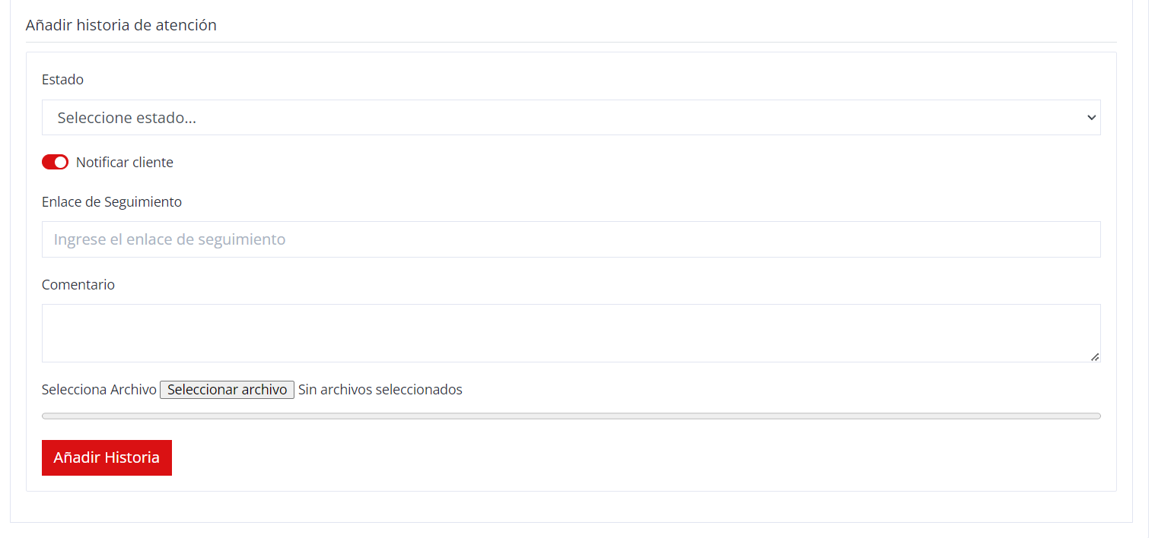

Donde los campos obligatorios a llenar es el estado y agregar un comentario, las demás opciones nos son obligatorias pero no habría problema en completar todos los campos.

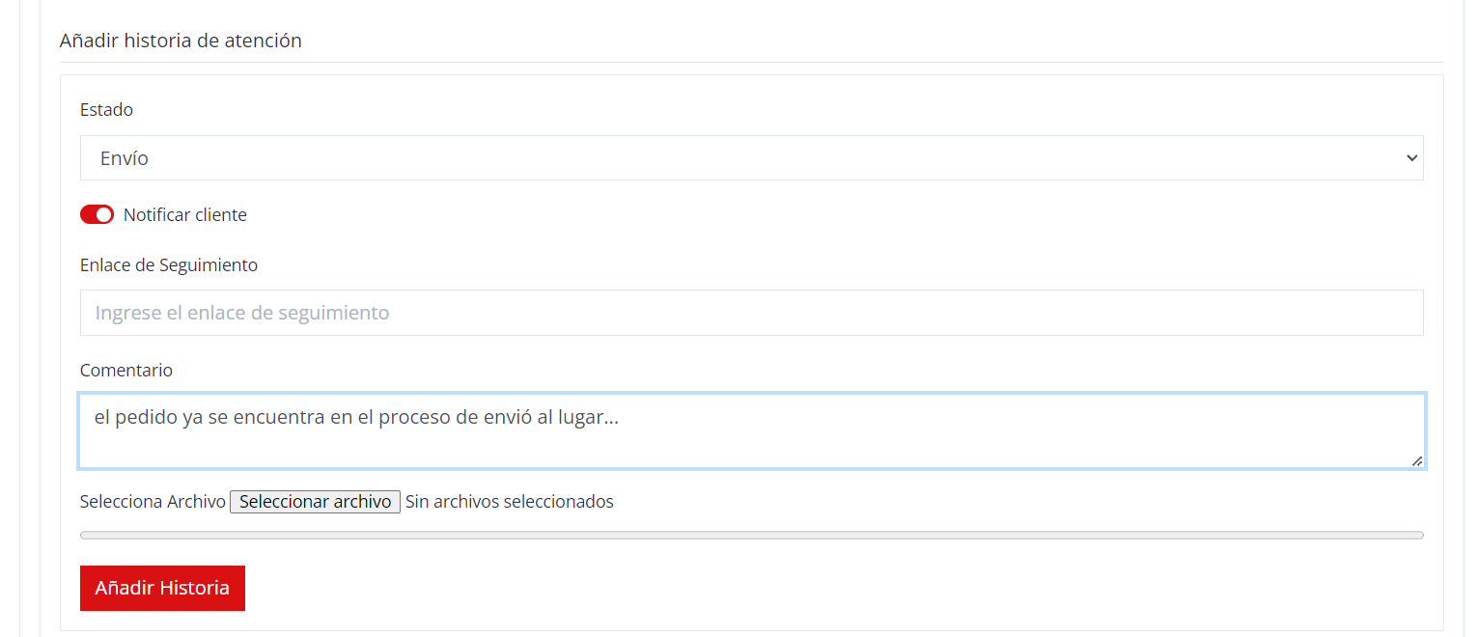

Al hacer clic al botón añadir historia, se agregará la atención y también se mostrará en la tabla de historial de atención, actualizando también el estado del pedido al último cambio que se realizó.

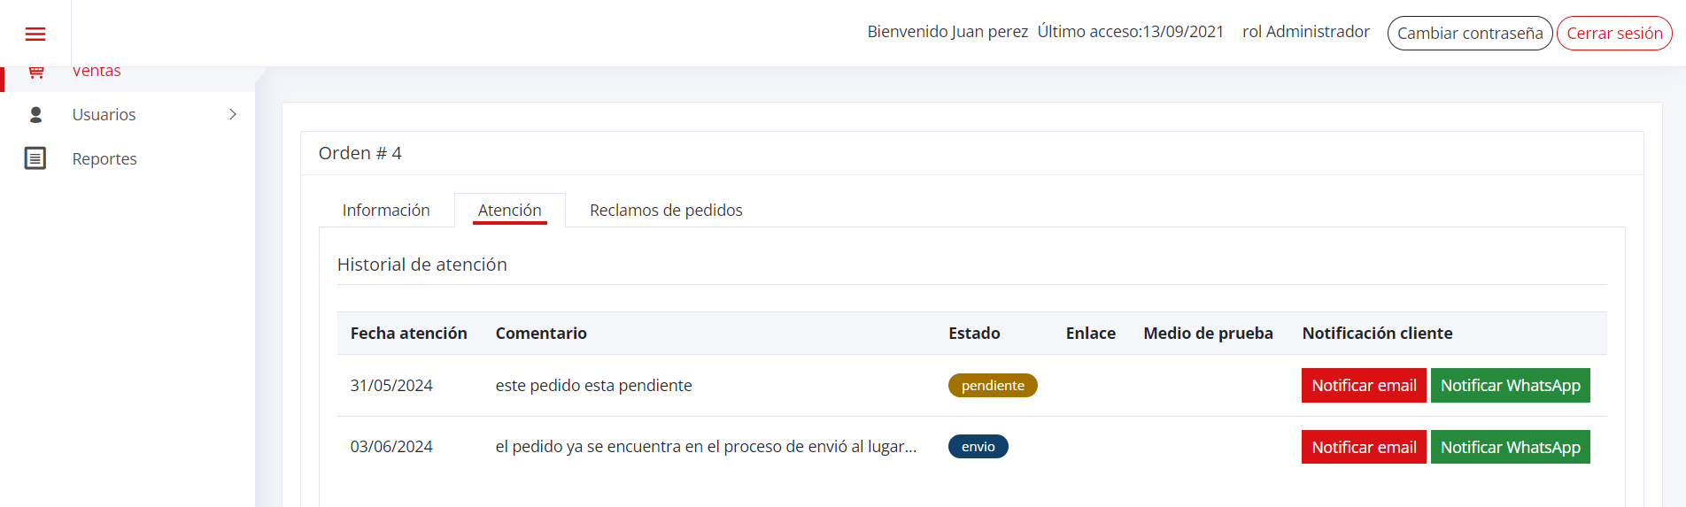

**Reclamo de pedidos,** en esta sección se podrá visualizar en una tabla los reclamos / comentarios acerca del pedido con la fecha en la que se realizó la misma por parte del cliente que envió su reclamo, en caso de no tener ningún reclamo no aparecerá ninguna información concerniente a la misma. También se encuentra el botón para poder escribir directamente al cliente.

